12月统测一组选择题的思考
新桥水道是长江口崇明岛南侧河道中的深水沟槽，其冲淤变化受入海径流、涨潮流等因素影响。1998年长江流域特大洪水以及2003年长江三峡大坝蓄水发电都对新桥水道产生了重要影响。图4反映1984～2020年新桥水道年平均冲淤变化。据此完成14～16题。
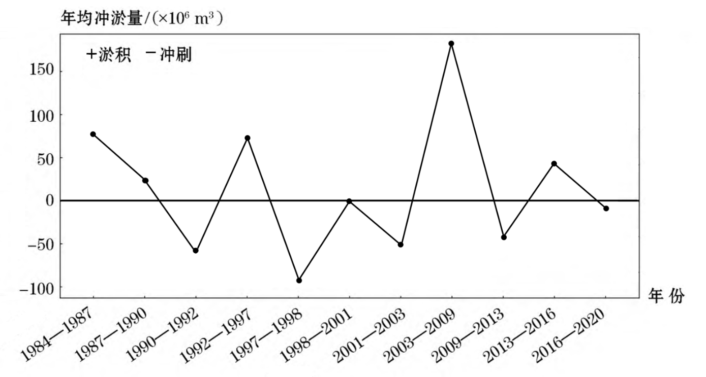
图4
14．1984～1992年，新桥水道
A．冲淤平衡 B．淤积为主
C．先冲后淤 D．冲刷为主
15．1998年，引起新桥水道冲淤量变化的主要原因是
A．涨潮流动力增强，冲刷增强 B．长江输沙量减小，淤积减少
C．长江径流量增多，冲刷增强 D．水利工程建成后，淤积增多
16．2003～2020年期间，新桥水道整体
①变浅 ②变宽 ③向海移动 ④向上游移动
A．①④ B．②③ C．②④ D．①③
作为最后一组选择题，应该是难度系数最大的一组，也是能拉开区分度的一组题，当然考察学生的能力要求也是比较高的。要能做对这一组题，需要学生具备以下几方面的能力。
首先是区域认识的能力。确定这组题所考知识点的背景在哪里。作为长江入海口这样一个特殊的位置，也就决定了这个特殊位置背景下的一些独特地理现象。
其次是需要有必备的基础。结合它所在的位置及材料，要能准确把握本组题所考知识点是地形地貌塑造的力量，而且应该是流水和海水两种作用力的相互影响的演变过程，并且应该清楚在入海口的位置最常见的是河流堆积形成的沉积地貌—河口三角洲，河流堆积地貌和河速有着直接的联系。
第三应该具备信息提取的能力。结合所掌握的知识点及材料所给的信息，能得出在河口位置不仅仅有常见的河流堆积地貌，而且也会出现原来的堆积地貌—河口三角洲被侵蚀的现象。
第四综合思维能力是解答这个题目最关键的能力。通过图表信息的分析，能总结出在不同的年份，同一河口位置有点年份是堆积为主，而有点年份是以侵蚀为主。本题组的第一题就是根据此结论进行解题，能根据图中的信息得出题目中给出的时间段，前六年是以堆积为主而只有后两年是以侵蚀为主，因此得出该时间段是以堆积为主。然后能结合文字信息，找出自然条件的变化或者人类活动的影响会影响河流对河口位置所产生的作用。在固定的河口位置，平常年份河流最通常的作用是以堆积为主，但在发生特大洪水的年份，由于河流的流量增大意味着河流的携带能力也随着增强，在原来的河口位置，河流体现为比原来更强的携带能力，就会出现把原来沉积下来的泥沙携带到更远的地方，因此在同一位置河流作用力由原来的沉积转变为侵蚀。本题组的第二题就是考察学生既然把握河流入海口河流表现出来的一般性作用力，也能根据材料给出的信息，理解河流在此位置体现出来的特殊性的存在。本题组的第三题学生能够根据图中的信息得出该时间段是以堆积为主，从而能够直接的得出河流变浅了，当然也会变窄。但对于为什么是向海延伸不是特别能理解，很多都是根据因为河流以堆积为主，会导致河道淤塞，从而使得新河水道往陆地退缩。这说明学生忽略了一个十分重要的信息，那就是入海口的堆积地貌主要是哪种外力作用力下形成。既然这个时间段是以堆积为主，说明河流的作用力是比较强的，是陆地不断向海洋推进的过程，也是沧海变成桑田的过程。反之如果是以侵蚀为主，通常说明河流进入枯水期，河流堆积作用力比较弱时，就会体现出海水的侵蚀为主，也就是不断向陆地推进的过程。这就是在大自然界“你强我弱，你弱我强”最为形象的体现。这样的现象也使得我们形态各异的地貌形成更为复杂。
这样的特殊位置背景，还可以进一步挖掘学生对于所学知识点的理解及材料的分析能力，例如可以根据图中信息让学生去判断某一个时间段，哪一年河流的侵蚀作用最强。其次河口位置作用力的变化对河口位置生态所带来的影响等方面。

